Załącznik do „Zaproszenia do złożenia oferty” nr 7
Opis Produktu: Gres szkliwiony SILVER PEAK grey mat 59,8x59,8 #512 marki CERSANIT.
Do stosowania na podłogach i ścianach, wewnątrz i na zewnątrz budynków, z wyłączeniem miejsc o bardzo dużym natężeniu ruchu.
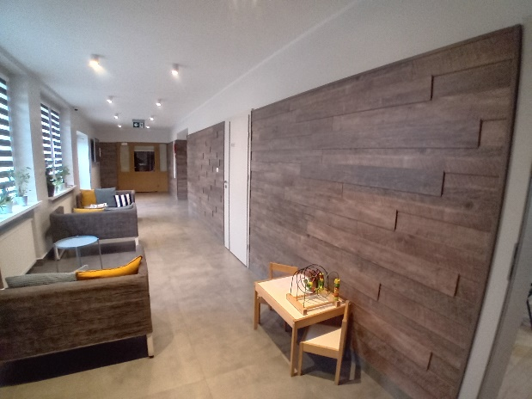 Przykład ułożenia płytek na posadzce w korytarzu
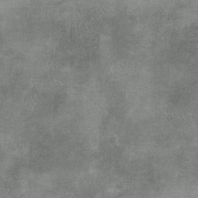 Przykład płytki – nie gorsze jak wskazane.
MROZOODPORNOŚĆ: dzięki niskiej nasiąkliwości wodnej gres jest odporny na działanie wody i wilgoci, dobrze znosi nawet skrajnie niskie temperatury i nie pęka. Można go stosować praktycznie w każdych warunkach pogodowych.
ODPORNOŚĆ: gresy są odporne na duże obciążenia oraz inne czynniki związane z użytkowaniem, takie jak uderzenia czy zarysowania. Jak żaden inny materiał wytrzymują próbę czasu, zarówno przy zastosowaniach wewnętrznych, jak i na zewnątrz.
WYKOŃCZENIE: czerep płytki pokryty jest cienką warstwą nieprzepuszczalnego szkliwa - warstwą ozdobną i szkliwem
NASIĄKLIWOŚĆ WODNA: to właściwość, określająca jaką ilość wody, powierzchnią montażową, może wchłonąć płytka w trakcie nasączania wodą. Nasiąkliwość wodna gresów: E< 0,5%
DANE TECHNICZNE: grupa rozmiarowa: 60x60cm, kolor: szary, kolekcja: SILVER PEAK, rodzaj gresu: szkliwiony, powierzchnia: mat, mrozoodporność: tak, rektyfikacja: tak, klasa ścieralności: 4, antypoślizgowość: R9, grubość: 8 mm, marka: CERSANIT

